優良種子與種苗生產規範（Good Seed and Plant Practices, GSPP）之概述

邱燕欣 林上湖 蘇士閔 楊佐琦 文紀鑾

一、前言
GSPP基金會為種子、種苗業者為推行優良種子與種苗生產模式(Good seed and plant practices ,GSPP)所建立之基金會，目標為生產優良、符合植物檢疫(phytosanitary)規範之作物種子或種苗，以避免發生商業索賠或訴訟。
GSPP系統是藉由種苗生產基地與外界環境隔離，並通過風險管理預防可能潛入之感染，在種子和幼苗的生長期持續監控，並在產品賣賣發貨運輸前，所有種子批必須經過GSPP種子檢驗，在GSPP獨立認證生產地(公司)下，取得GSPP認證，生產的產品獲得GSPP之標章如圖1。

圖1. GSPP標章
目前GSPP所建立的操作規範針對作物為歐洲重要蔬菜作物：番茄，在種子、植株或根砧生產過程的人員操作、資材、栽培設施等進行管控，其中特別針對由Clavibacter michiganensis subsp. michiganensis (Cmm)引起之番茄細菌性潰瘍病(Bacterial canker of tomato)進行監控。
目前已有17個國家、28個種子公司加入GSPP體系(表1 GSPP 驗證通過之生產公司/生產區)，共計有70個生產基地，經過GSPP認證之番茄種子將較容易進入歐盟等地區銷售，因此本文將針對GSPP目前的規範範圍以及基本要求概述。
二、GSPP源起
於2007年由荷蘭的種子供應商及植物育種家所發起，並於該年5月與法國合作建立國際性推動小組(International Steering Group)，於2007年10月釋出第一版本的標準化之衛生安全之番茄種子生產流程，2008年在法國的官方種子生產認證單位SOC (Service Officiel de Contrôle et de Certification)以及荷蘭國家種苗檢測中心Naktuinbouw的監督下，進行16區種子生產點以及11為種子生產者的審查，隔年進行各項缺失之改善，於2010年開始實施認證審核。
表1 GSPP 驗證通過之生產公司/生產區
核可生產單位(公司) | 國家 | 生產區數 | 符合範圍＊ | 取得認證年月
Adams Enterprises LTD. | 泰國 | 5 | 3-10 | 2013年2月
Antufen Seeds Ltda | 智利 | 4 | 3-10 | 2013年12月
Bakker Seed Productions BV | 荷蘭 | 1 | 5 | 2013年11月
Beekenkamp Plants B.V. | 荷蘭 | 1 | 17-18 | 2012年1月
HM.Clause S.A. | 法國 | 1 | 1-16 | 2011年5月
HM.Clause S.A. | 西班牙 | 1 | 3-10 | 2013年5月
Enza Zaden Beheer BV | 荷蘭 | 4 | 1-16 | 2013年10月
Enza Zaden Beheer BV | 坦桑尼亞 | 1 | 1,3-8 | 2011年6月
Gautier Semences SAS | 法國 | 3 | 1-16 | 2013年6月
Germains Seed Technology | 荷蘭 | 1 | 11-12 | 2013年1月
Globe Plant BV | 荷蘭 | 1 | 17-18 | 2012年5月
Hazera Genetics Ltd | 以色列 | 2 | 1-16 | 2012年2月
HFT Seedservices S.A. (The Netherlands) | 瓜地馬拉 | 1 | 3-8 | 2011年5月
Hishtil LTD | 以色列 | 1 | 3-4 | 2012年1月
Incotec International B.V. | 荷蘭 | 1 | 11 | 2012年2月
Inova ( Dalat) Agricultural Co., ltd. | 越南 | 1 | 3-8 | 2010年9月
Maraseed Ltda | 智利 | 1 | 3-10 | 2010年12月
Meshek Napso Ali LTD | 以色列 | 1 | 5-7 | 2011年12月
Monsanto Vegetable Seeds Division (brands: De Ruiter and Seminis); Seminis Inc. California, USA | 荷蘭 | 4 | 1-16 | 2010年12月
 | 法國 | 1 | 3-8 | 2010年7月
 | 秘魯 | 1 | 3-8 | 2012年12月
 | 墨西哥 | 1 | 3-8 | 2011年4月
 | 瓜地馬拉 | 1 | 3-8 | 2011年5月
 | 泰國 | 1 | 3-8 | 2013年2月
Nunhems Netherlands BV | 荷蘭 | 2 | 1-16 | 2011年5月
Natucultura SA | 秘魯 | 2 | 3-10 | 2012年12月
Piga SA | 秘魯 | 1 | 3-10 | 2012年12月
Piga SA | 以色列 | 1 | 2, 4-8 | 2010年12月
Plantenkwekerij Valstar BV | 荷蘭 | 1 | 17-18 | 2012年1月
Plantenkwekerij Vreugdenhil BV | 荷蘭 | 1 | 3-4, 17-18 | 2011年12月
Rijk Zwaan Zaadteelt & Zaadhandel B.V. | 荷蘭 | 4 | 1-16 | 2010年4月
Rijk Zwaan Zaadteelt & Zaadhandel B.V. | 法國 | 1 | 1- 9 +13 + 15 | 2011年5月
Rijk Zwaan Zaadteelt & Zaadhandel B.V. | 墨西哥 | 1 | 3-8 | 2010年8月
Rijk Zwaan Zaadteelt & Zaadhandel B.V. | 西班牙 | 1 | 3-12 +14-16 | 2012年3月
Rijk Zwaan Zaadteelt & Zaadhandel B.V. | 坦桑尼亞 | 1 | 3-8 | 2010年11月
Sakata Vegetables Europe SAS | 法國 | 1 | 1-16 | 2013年7月
Sakata Vegetables Europe SAS | 南非 | 1 | 1-8, 13-14 | 2012年11月
Sakata Vegetables Europe SAS | 泰國 | 2 | 3-10, 13-14 | 2011年2月
Syngenta Seeds BV | 泰國 | 1 | 1-16 | 2011年5月
Syngenta Seeds BV | 法國 | 1 | 3-10, 13 | 2011年6月
Syngenta Seeds BV | 西班牙 | 1 | 3-10, 13-16 | 2011年1月
Syngenta Seeds BV | 美國 | 1 | 8-16 | 2012年8月
Syngenta Seeds BV | 肯亞 | 1 | 3-8 | 2010年10月
Syngenta Seeds BV | 摩洛哥 | 1 | 3-8 | 2011年5月
Syngenta Seeds BV | 以色列 | 1 | 1-2,8-16 | 2012年12月
Tokita Seed Co Ltd | 日本 | 1 | 1-16 | 2011年2月
Vilmorin SA | 法國 | 1 | 1-2, 8-16 | 2012年3月
Ziv Shuman | 以色列 | 1 | 5-7 | 2012年5月
＊：申請認證之範圍，請看本文表2. GSPP認證範疇。
三、GSPP規範範圍
GSPP所訂定的規則主要依據國際標準化組織（International Organization for Standardization, ISO）以及危害分析重要管制點（Hazard Analysis and Critical Control Points，HACCP）各項要點所延伸而來。分作一般要求(general requirements)與GSPP生產區要求。
一般要求包括1. 生產者必須有清楚的生產組織架構；2. 可執行品質管理系統；3. 操作工作流程及方法必須明定清楚；4. 具有品質管理員；5. 工作人員必須經過訓練並且考核通過；6. 生產流程必須有系統性的風險評估管理分析，以便釐清危機；7. 必須有內部審核機制，針對危機或失誤發生，啟動糾正措施程序和管理。
GSPP生產區要求：GSPP生產區必須列入GSPP所認證之生產點清單，GSPP生產區和外界必須有物理性隔離，並且以紅色管制鎖管制繁殖材料、人員、物資材料與水之進出，紅色管制鎖區域的設立必須先經過風險評估，證實能有效杜絕汙染源進入。生產區可分作紅色、黃色及綠色區域(如圖2、GSPP生產區示意圖)。
紅色區域：外部區Cmm病原可能存在
黃色區域：為紅色和綠色區域的物理緩衝隔離區，水源，工作人員以及物資材料必須經過衛生檢查後許可才得進入。
綠色區域：植株生長區，必須以玻璃、塑料或紗網進行區域隔離，人員物資材料必須通過非常嚴格的衛生檢查後才能進入，非參與生產的人不得進入，若是種子生產區則通風口處必須強制加上紗網，植物生產則不予以強制。
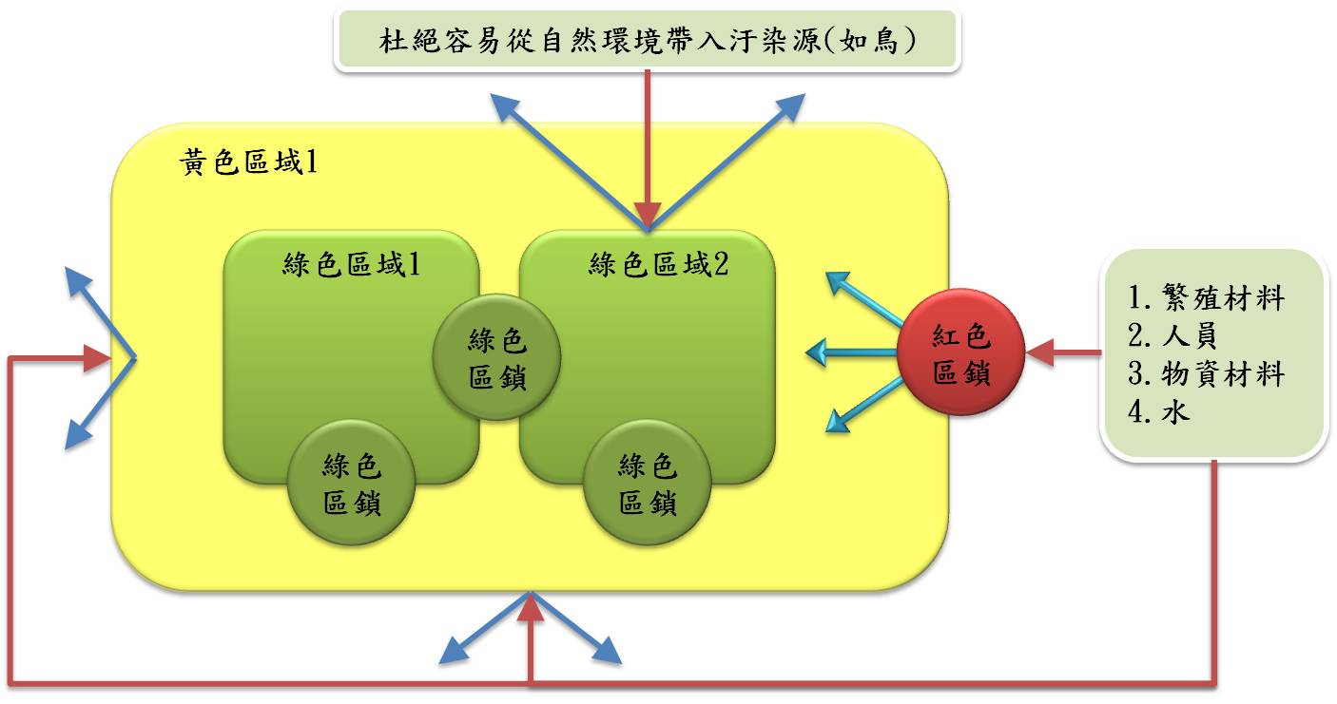
圖2、生產區示意圖
四、風險評估管理分析
GSPP針對水源、人員、繁殖植物材料以及物資材料等4個風險評估的因子進行分析。
水源(water)：在風險分析下，必須確保所使用的水源證明無Cmm存在或感染的可能，必要時水源進入前必須經過消毒過程，再次確認無Cmm存在或感染的可能。
人員管理(people)：人員都必須經過訓練，並通過考核，實際操作時穿著隔離操作之防護服衣鞋，在各個空間移動時必須更換空間專屬之防護服衣鞋，並清洗雙手。
繁殖用植物材料(propagation material)：所有的材料(父母本、種子)進入綠色區域前必須經過檢測，不同批號的種子必須分開擺放。
物資材料(materials)：所有要進入綠色區塊的物資材料如機器、托盤、盆栽、土壤或介質等，事先都須要經過風險評估核可，方得進入，如果材料在評估後是有風險疑慮，進入生產區之前必須經過消毒程序。
五、申請認證生產地的範疇
並非所有生產地都能夠符合所有的GSPP範疇，因此GSPP表列(表2. GSPP認證範疇)了生產過程中的細項，各個生產地可就其生產能量進行選擇申請的範圍。審核單位會在認證過程中，針對申請者所申請的範疇進行認證。
表2. GSPP認證範疇
範疇編號  Scope# | 操作流程  (process)
1 | 繁殖起始材料之取樣與測試Sampling and/or testing of starting material
2 | 繁殖起始材料運輸過程之環節Interface (shipment of starting material)
3 | 產種子植物之生產Production of plants for seed production
4 | 植物材料運輸過程之環節Interface (shipment of plants)
5 | 種子生產Production of seeds
6 | 果實運輸過程之環節Interface (shipment of fruits)
7 | 種子採收Extraction
8 | 種子運輸過程之環節Interface (shipment of seeds)
9 | 種子加工Seed processing
10 | 種子運輸過程之環節Interface (shipment of seeds)
11 | 種子處理Seed treatment/ enhencement
12 | 種子運輸過程之環節Interface (shipment of seeds)
13 | 種子之取樣與測試Sampling and/or testing of seeds
14 | 種子運輸過程之環節Interface (shipment of seeds)
15 | 種子貿易，發行GSPP標章Trading of seeds, issue the Collection  Trademark
16 | 帶有GSPP標章種子產品之收集運輸Interface (shipment of seeds with GSPPCollective  Trademark)
17 | 產果植物之生產Production of plants for fruit production
18 | 帶有GSPP標章植物產品之收集運輸Interface (shipment of plants with GSPPCollective  Trademark)
六、成為GSPP會員之流程
1. 欲申請之生產區(公司)遞送申請書於GSPP董事會，並支付申請費。
2. GSPP董事會轉移案件至審核單位如SOC或Naktuinbouw。
3. 審核單位開立審核報告與申請生產區(公司)，針對不符合項目，生產區(公司)必須提出可能改善方案，重新送審核單位進行審核。
4. 申請生產區(公司)改善後，受審核單位通過，審核單位即向GSPP董事會推薦。
5. GSPP董事會通過後通知申請人，並於網站公佈。
6. 生產區(公司)可生產種子(種苗)，並附上GSPP 標章。
七、結語
番茄為歐洲第三大重要蔬菜作物，如表2可知各個大型種子公司莫不在其生產基地積極加入GSPP認證，其中瑞士先正達公司（Syngenta）為世界第一大植保公司也為第三大種子公司，也立下希望該公司未來所有的番茄品種種子生產都可以獲得GSPP標章之願景，減低各項病蟲害所帶來的作物損失，增加出口能量。GSPP也希望在未來有更多國家、更多生產地公司能夠加入GSPP體制，目前施行的作物及病害項目雖僅為蕃茄潰瘍病，往後可能擴大至其他作物及病害種類納入GSPP系統。
台灣目前並無本土種子公司取得GSPP認證，或許在國際種子貿易流通時，台灣因為並非Cmm之疫區，無正式的研究報告證實台灣有此病害存在，但是從番茄細菌性潰瘍病於全球及亞洲發生分佈可知(圖3及圖4)，日本、印度、印尼及澳洲皆為細菌性潰瘍病之疫區，且在農產品國際運輸普及現象中存在潛藏風險，臺灣種子產業無可迴避的必須積極面對。在農業企業化的發展的今天，種子種苗生產者應以全球化布局的構思規畫，瞭解國際貿易趨勢，才能持續將台灣蔬果育種家的軟實力在國際發揚光大。
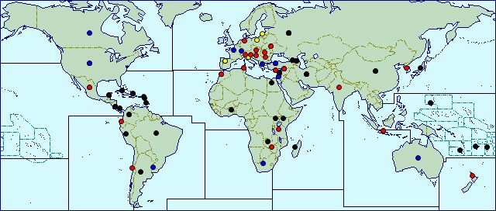
圖3. 番茄細菌性潰瘍病於全球發生分佈
●= Present, no further details ●= Widespread ●= Localised ●= Occasional or few reports

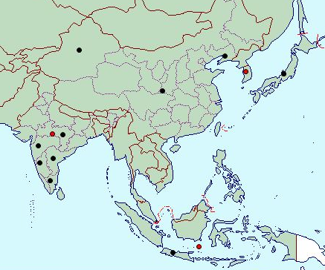
圖4.番茄細菌性潰瘍病於亞洲發生分佈
●= Present, no further details ●= Widespread ●= Localised ●= Occasional or few reports

